Kraków dnia: 2026-06-10

Szpital Miejski Specjalistyczny
im. Gabriela Narutowicza w Krakowie
ul. Prądnicka 35-37
31-202 Kraków

WYKONAWCY
ubiegający się o zamówienie publiczne

WYJAŚNIENIA TREŚCI SWZ-14
Dotyczy: postępowania o udzielenie zamówienia publicznego, prowadzonego w trybie przetarg nieograniczony na ”Zakup i dostawa wyrobów medycznych dla Apteki II” – znak sprawy ZP/26/2026.
Zamawiający działając na podstawie art. 284 ust. 6 ustawy z dnia 11 września 2019 r. Prawo zamówień publicznych udostępnia poniżej treść zapytań do Specyfikacji Warunków Zamówienia (zwanej dalej ”SWZ”) wraz z wyjaśnieniami:
Do umowy: Zwracamy się z prośbą o umieszczenie w umowie zapisu dotyczycącego minimum logistycznego tj. Zamawiający będzie składał zamówienie według bieżących potrzeb, przy czym wartość zamówienia jednostkowego nie powinna być niższa niż 500 zł netto?
Odpowiedź: Zamawiający nie wyraża zgody.

Pakiet 1, pozycja 1 - Czy Zamawiający wyrazi zgodę na zaoferowanie strzykawki posiadającej ścięcie stożka pod kątem 45°?
Odpowiedź: Zamawiający nie dopuszcza.

Pakiet 1, pozycja 1 - Czy Zamawiający dopuści wycenę za opakowanie a'25 z odpowiednim przeliczeniem zamawianych ilości?
Odpowiedź: Zamawiający wyraża zgodę.

Pakiet 1, pozycja 2-5 - Czy Zamawiający dopuści wycenę za opakowanie a'100 z odpowiednim przeliczeniem zamawianych ilości?
Odpowiedź: Zamawiający wyraża zgodę. Jednocześnie informuje, że modyfikuje załącznik nr 1 w pakiecie 1. W kolumnie 4 jest „Zapotrzebowanie na 12 miesięcy w poz. 1 w sztukach W poz. 2 w opakowaniach po 100 szt.”, a powinno być „Zapotrzebowanie na 12 miesięcy w poz. 1 w sztukach W poz. 2, 3, 4, 5 w opakowaniach po 100 szt.” Zmodyfikowany załącznik nr 1 w pakiecie nr 1 Zamawiający udostępni na stronie internetowej prowadzonego postępowania i stronie internetowej Zamawiającego.

Pakiet 3, pozycja 1-6 - Czy Zamawiający wyrazi zgodę na zaoferowanie kaniul bezpiecznych wyłącznie o poniższych właściwościach:
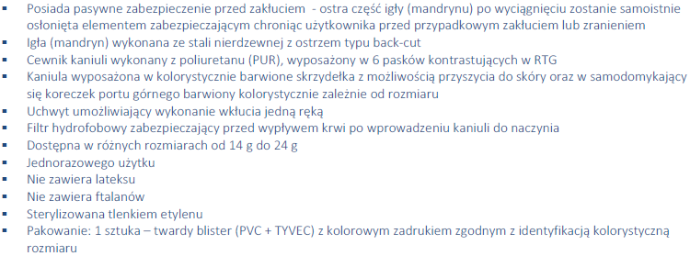
Odpowiedź: Zamawiający nie wyraża zgody, zgodnie z SWZ.

Pakiet 3, pozycja 1 - Czy Zamawiający wyrazi zgodę na zaoferowanie kaniuli o przepływie 23ml/min?
Odpowiedź: Zamawiający nie wyraża zgody, zgodnie z SWZ.

Pakiet 3, pozycja 3 - Czy Zamawiający wyrazi zgodę na zaoferowanie kaniuli w rozmiarze 1,1,x32mm?
Odpowiedź: Zamawiający nie wyraża zgody, zgodnie z SWZ.

Pakiet 3, pozycja 4 - Czy Zamawiający wyrazi zgodę na zaoferowanie kaniuli w rozmiarze 1,3x45mm?
Odpowiedź: Zamawiający nie wyraża zgody, zgodnie z SWZ.

Pakiet 3, pozycja 4 - Czy Zamawiający wyrazi zgodę na zaoferowanie kaniuli o przepływie 103ml/min?
Odpowiedź: Zamawiający nie wyraża zgody, zgodnie z SWZ.

Pakiet 3, pozycja 5 - Czy Zamawiający wyrazi zgodę na zaoferowanie kaniuli o przepływie 142ml/min?
Odpowiedź: Zamawiający nie wyraża zgody, zgodnie z SWZ.

Pakiet 3, pozycja 6 - Czy Zamawiający wyrazi zgodę na zaoferowanie kaniuli w rozmiarze 1,7x45mm?
Odpowiedź: Zamawiający nie wyraża zgody, zgodnie z SWZ.

Pakiet 3, pozycja 6 - Czy Zamawiający wyrazi zgodę na zaoferowanie kaniuli o przepływie 200ml/min?
Odpowiedź: Zamawiający nie wyraża zgody, zgodnie z SWZ.

Pakiet 4, Pakiet 18 - Czy Zamawiający wyrazi zgodę na przedstawienie próbek w wersji niesterylnej?
Odpowiedź: Zamawiający nie wyraża zgody.

Pakiet 4, Pakiet 18, Pakiet 21 - Czy Zamawiający wyrazi zgodę na zmniejszenie ilości wymaganych próbek do 1 szt? Ilość ta jest wystarczająca do potwierdzenia spełnienia przez oferowane produkty parametrów wymaganych i określonych przez Zamawiającego
Odpowiedź: Zamawiający wyraża zgodę.

Pakiet 4, pozycja 1 - Czy Zamawiający wyrazi zgodę na zaoferowanie zestawu o poniższym składzie, który dostarczamy do szpitala:
1 x Serweta chirurgiczna 50cm x 75cm 2-warstwowa, z centralnym otworem o śr. 7cm
2 x Kompres z gazy 17N 8W 7,5cm x 7,5cm
4 x Tupfer z gazy bez nitki RTG, 17N 15cm x 15cm
1 x Pęseta plastikowa 13cm niebieska
1 x Miska nerkowata PVC 12cm x 18cm
1 x Kubek poj. 60ml, przezroczysty, z podziałką
1 x Strzykawka 3-częściowa 20ml Luer
2 x Rękawice diagnostyczne nitrylowe bezpudrowe rozm. M
1 x Serweta chirurgiczna 50cm x 80cm (niebieski SMS) - owinięcie zestawu?
Odpowiedź: Zamawiający wyraża zgodę.

Pakiet 10, pozycja 1,2 - Czy Zamawiający wyrazi zgodę na zaoferowanie jałowej opaski sterylizowanej tlenkiem etylenu?
Odpowiedź: Zamawiający nie wyraża zgody, zgodnie z SWZ.

Pakiet 10, pozycja 1,2 - Czy Zamawiający wyrazi zgodę na zaoferowanie jałowej opaski w opakowaniu z dwoma naklejkami typu TAG do wklejenia do dokumentacji medycznej?
Odpowiedź: Zamawiający wyraża zgodę.

Pakiet 14, pozycja 1,2 - Czy Zamawiający wyrazi zgodę na zaoferowanie kompresów w klasie IIa regule 7?
Odpowiedź: Zamawiający dopuszcza przy spełnieniu pozostałych wymagań SWZ.

Pakiet 14, pozycja 3 - Czy Zamawiający wyrazi zgodę na zaoferowanie gazy o powierzchni 1m2?
Odpowiedź: Zgodnie z załącznikiem nr 1 Zamawiający wymaga produktu „Gaza 1m² (1mx1m)…”.

Pakiet 15, pozycja 1 - Czy Zamawiający dopuści wycenę za opakowanie a'50 z odpowiednim przeliczeniem zamawianych ilości?
Odpowiedź: Zamawiający dopuszcza.

Pakiet 18, pozycja 1 - Czy Zamawiający wyrazi zgodę na zaoferowanie zestawu z serwetami operacyjnymi 45cm x 45cm 17N 4W z nitką RTG i tasiemką?
Odpowiedź: Zamawiający dopuszcza przy spełnieniu pozostałych wymagań SWZ.

Pakiet 18, pozycja 1-3 - Czy Zamawiający wyrazi zgodę na sterylizację tlenkiem etylenu? Proces sterylizacji tlenkiem etylenu jest równie bezpieczny jak sterylizacja parą wodną, ponieważ każdy rodzaj sterylizacji musi być zwalidowany, nadzorowany, kontrolowany zgodnie z mającymi zastosowanie obowiązującymi normami dla danego rodzaju procesu sterylizacji.
Odpowiedź: Zamawiający nie wyraża zgody, zgodnie z SWZ.

Pakiet 18, pozycja 2 - Czy Zamawiający wyrazi zgodę na zaoferowanie zestawu z serwetami operacyjnymi 45cm x 45cm 17N 4W z nitką RTG i tasiemką?
Odpowiedź: Zamawiający dopuszcza przy spełnieniu pozostałych wymagań SWZ.

Pakiet 18, pozycja 3 - Czy Zamawiający wyrazi zgodę na zaoferowanie zestawu z serwetami operacyjnymi 45cm x 45cm 17N 4W z nitką RTG i tasiemką?
Odpowiedź: Zamawiający dopuszcza przy spełnieniu pozostałych wymagań SWZ.

Pakiet 21, pozycja 1 - Czy Zamawiający wyrazi zgodę na zaoferowanie zestawu do operacji biodra o składzie:
1 x serweta wzmocniona na stół instrumentalny stanowiąca owinięcie zestawu o wymiarach 150cm x 190cm
1 x wzmocniona osłona (serweta) na stolik Mayo o wymiarach 80 cm x 145 cm
1 x serweta samoprzylepna o wymiarach 230 cm x 260 cm, z wycięciem "U" o wymiarach 8,5 cm x 85 cm, zintegrowana z dwoma organizatorami przewodów (po 4 otwory)
1 x serweta samoprzylepna o wymiarach 225 cm x 270 cm, z wycięciem "U" o wymiarach 45 cm x 65 cm, zintegrowana z dwoma organizatorami przewodów (po 4 otwory)
1 x serweta nieprzylepna o wymiarach 150 cm x 180 cm
2 x serweta samoprzylepna o wymiarach 75cm x 90cm
1 x elastyczna osłona na kończynę o wymiarach 35 cm x 120 cm
3 x taśma samoprzylepna o wymiarach 10 cm x 50 cm
4 x ręcznik chłonny o wymiarach 30 cm x 30 cm
Serwety główne wykonane z chłonnego i nieprzemakalnego laminatu dwuwarstwowego o gramaturze 60 g/m2 w strefie krytycznej wyposażone we wzmocnienie wysokochłonne 80 g/m2, zintegrowana z organizatorami przewodów. Łączna gramatura w strefie krytycznej 140 g/m2?
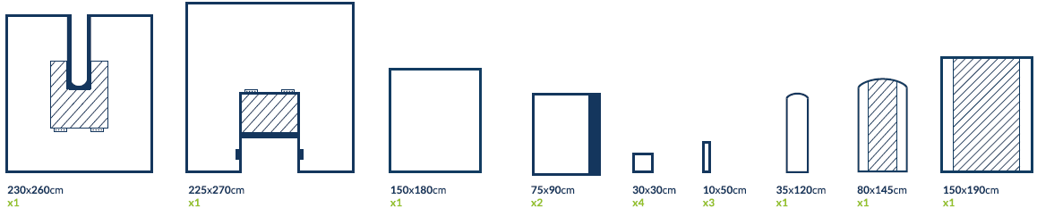
Odpowiedź: Zamawiający nie wyraża zgody, zgodnie z SWZ.

Pakiet 21, pozycja 2 - Czy Zamawiający wyrazi zgodę na zaoferowanie zestawu do operacji kończyn o składzie:
1 x serweta wzmocniona na stół instrumentalny stanowiąca owinięcie zestawu o wymiarach 150cm x 190cm
1 x wzmocniona osłona (serweta) na stolik Mayo o wymiarach 80 cm x 145 cm
1 x serweta z samouszczelniającym się otworem o średnicy 7 cm o wymiarach 230 cm x 300 cm, wzmocnienie o wymiarach 100 cm x 50 cm, zintegrowana z ośmioma podwójnymi organizatorami przewodów
1 x serweta wzmocniona o wymiarach 150 cm x 190 cm
1 x elastyczna osłona na kończynę o wymiarach 22 cm x 75 cm
3 x taśma samoprzylepna o wymiarach 10 cm x 50 cm
4 x ręcznik chłonny o wymiarach 30 cm x 30 cm
Serweta główna wykonana z chłonnego i nieprzemakalnego laminatu dwuwarstwowego o gramaturze 60 g/m2 w strefie krytycznej wyposażona we wzmocnienie wysokochłonne 80 g/m2, zintegrowana z ośmioma podwójnymi organizatorami przewodów. Łączna gramatura w strefie krytycznej 140 g/m2?
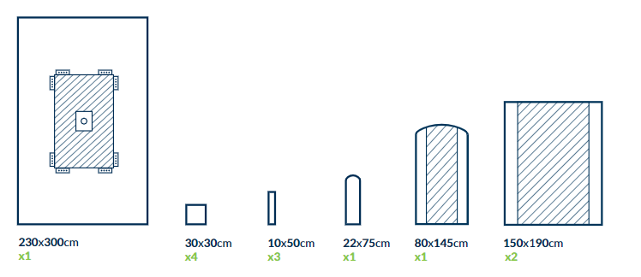

Odpowiedź: Zamawiający nie wyraża zgody, zgodnie z SWZ.

Pakiet 24, pozycja 1 - Czy Zamawiający dopuści wycenę za opakowanie a'100 z odpowiednim przeliczeniem zamawianych ilości?
Odpowiedź: Zamawiający dopuszcza.

Pakiet 29, pozycja 1 - Czy Zamawiający wyrazi zgodę na zaoferowanie igły do znieczuleń o długości 90mm z prowadnicą?
Odpowiedź: Zamawiający dopuszcza.

Pakiet 29, pozycja 1 - Czy Zamawiający wyrazi zgodę na zaoferowanie igieł do znieczuleń w następujących rozmiarach:
0,5 x 90 - 25G z prowadnicą w zestawie,
0,5 x 120 - 25G z prowadnicą w zestawie,
1,1 x 90 - 19G bez prowadnicy,
1,3 x 90 - 18G bez prowadnicy ?
Odpowiedź: Zamawiający dopuszcza.

Pakiet 29, pozycja 2 - Czy Zamawiający wyrazi zgodę na zaoferowanie igieł do znieczuleń z prowadnicą w następujących rozmiarach:
0,53 x 90 - 25G,
0,53 x 120 - 25G,
0,42 x 90 - 27G,
0,42 x 120 - 27G?
Odpowiedź: Zamawiający dopuszcza.

Przewodniczący Komisji Przetargowej
Agnieszka Biel

